**El tiempo *Weather***

¿Qué tiempo hace (en Madrid)? *What’s the weather like (in Madrid)?*

Hace buen tiempo. *It’s nice.*

Hace mal tiempo. *It’s bad.*

Hace calor. *It’s hot.*

Hace frío. *It’s cold.*

Hace sol. *It’s sunny.*

Hace viento. *It’s windy.*

Hay niebla. *it’s foggy.*

Hay tormenta. *It’s stormy.*

Llueve. *It’s raining.*

Nieva. *It’s snowing.*

Cuando llueve, voy al cine. *When it rains, I go to the cinema.*

Cuando hace sol, voy a la playa. *When it’s sunny, I go to the beach.*

**Invitaciones *Invitations***

¿Quieres ir … ? *Do you want to go … ?*

Quiero ir … *I want to go …*

al castillo *to the castle*

al centro comercial *to the shopping centre*

al cine *to the cinema*

al estadio *to the stadium*

al mercado *to the market*

al museo *to the museum*

al parque *to the park*

al polideportivo *to the sports centre*

a la piscina *to the swimming pool*

a la playa *to the beach*

a la plaza de toros *to the bullring*

¿Cuándo? *When?*

El lunes. O*n Monday.*

El martes. O*n Tuesday.*

El miércoles. O*n Wednesday.*

El jueves. O*n Thursday.*

El viernes. O*n Friday.*

El sábado. O*n Saturday.*

El domingo. O*n Sunday.*

¿A qué hora? *At what time?*

A las diez de la mañana. *At ten in the morning.*

De acuerdo. *OK.*

Está bien. *Fine.*

Bueno. *Good.*

Vale. *OK.*

Lo siento, no puedo. *I’m sorry, I can’t.*

**Las estaciones** ***The seasons***

en primavera *in spring*

en verano *in summer*

en otoño *in autumn*

en invierno *in winter*

**¿Cuándo? *When?***

normalmente *normally*

ahora *now*

los fines de semana *every weekend*

mañana *tomorrow*

este fin de semana *this weekend*

en las vacaciones *in the holidays*

**Palabras muy útiles *Very useful words***

aquí *here*

cuando *when*

pero *but*

*.*

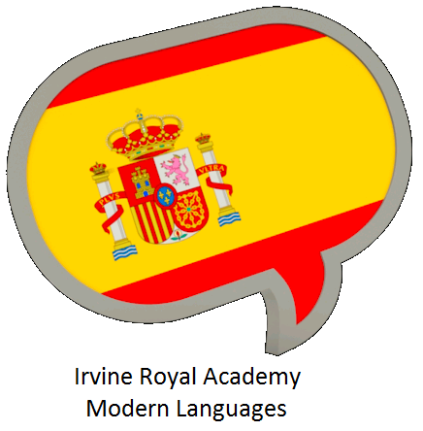

**6**. En la ciudad

*In town PAGE 2*

**En la ciudad *In town***

¿Qué hay en la ciudad? *What is there in town?*

Hay … *There is/are …*

No hay … *There isn’t/aren’t …*

un castillo *a castle*

un centro comercial *a shopping centre*

un cine *a cinema*

un estadio *a stadium*

un hospital *a hospital*

un mercado *a market*

un museo *a museum*

un parque *a park*

un polideportivo *a sports centre*

una estación de autobuses *a bus station*

una estación de trenes *a train station*

una piscina *a swimming pool*

una playa *a beach*

una plaza *a square*

una plaza de toros *a bullring*

una tienda *a shop*

unos/muchos museos *some/many museums*

unas/muchas tiendas *some/many shops*

Me gusta … porque … *I like … because …*

**Mi ciudad** ***My town***

Vivo en … *I live in …*

un pueblo *a village*

una ciudad *a town/city*

¿Cómo es tu pueblo? *What’s your village like?*

Es un poco/muy … *It’s a bit/very …*

bonito *pretty*

feo *ugly*

histórico *historic*

moderno *modern*

pequeño *small*

tranquilo *peaceful*

túristico *appealing to tourists*

industrial *industrial*

importante *important*

grande *big*

¿Cómo es tu ciudad? *What’s your town like?*

Es un poco/muy … *It’s a bit/very …*

bonita *pretty*

fea *ugly*

histórica *historic*

moderna *modern*

pequeña *small*

tranquila *peaceful*

túristica *appealing to tourists*

industrial *industrial*

importante *important*

grande *big*

Es la capital de … *It’s the capital of …*

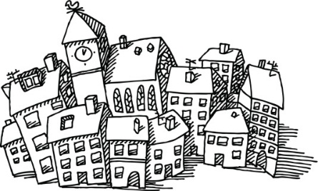

**6**. En la ciudad

*In town*